 **TRƯỜNG ĐẠI HỌC CÔNG NGHỆ TPHCM**

**KHOA: CÔNG NGHỆ THÔNG TIN**

**BÁO CÁO ĐỒ ÁN**

**HỌC PHẦN: LẬP TRÌNH WEB**

***Chủ Đề:***

**WEBSITE BÁN HÀNG NỘI THẤT**

Giảng viên hướng dẫn: **Nguyễn Huy Cường**

Sinh viên thực hiện: MSSV: Lớp:

1. Nguyễn Hữu Bằng 2080600938 20DTHE1.

2. Nguyễn Trần Kim Dung 2080600208 20DTHE1.

3. Đoàn Thị Thanh Nga 2080600503 20DTHE1.

4. Nguyễn Khắc Lộc 2080600451 20DTHE1.

TP. Hồ Chí Minh, 2022

**NHẬN XÉT CỦA GIÁO VIÊN**

**LỜI CẢM ƠN**

Mở đầu báo cáo, nhóm em xin gởi lời cảm ơn, lòng biết ơn sâu sắc tới thầy Nguyễn Huy Cường đã giảng dạy, hướng dẫn và giúp đỡ nhiệt tình cho nhóm chúng em trong suốt thời gian làm bài báo cáo này. Với bài báo cáo đồ án này giúp chúng em có thêm động lực để học tập và nghiên cứu để phát triển những đồ án khác trong tương lai. Trong quá trình học tập và làm bài báo cáo, do kiến thức cũng như kinh nghiệm thực tế còn nhiều hạn chế nên bài báo cáo không thể tránh khỏi những thiếu sót, nhóm em rất mong nhận được ý kiến đóng góp thầy để em học hỏi được nhiều kĩ năng, kinh nghiệm và sẽ hoàn thành tốt hơn những bài báo cáo sắp tới.

Sau cùng, nhóm em xin kính chúc thầy thật dồi dào sức khỏe và gặt hái nhiều thành công để tiếp tục cho những chuyến đò kiến thức cho thế hệ mai sau.

Nhóm em xin chân thành cảm ơn!

1. **CƠ SỞ DỮ LIỆU**

**Diagram**

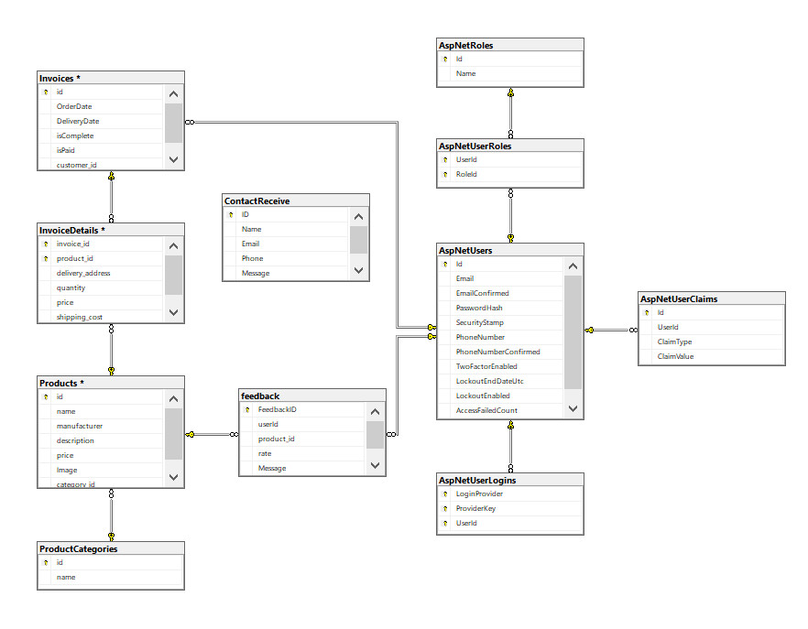

1. **CHỨC NĂNG HOÀN THÀNH**
2. **Khách hàng**
3. **Layout user**

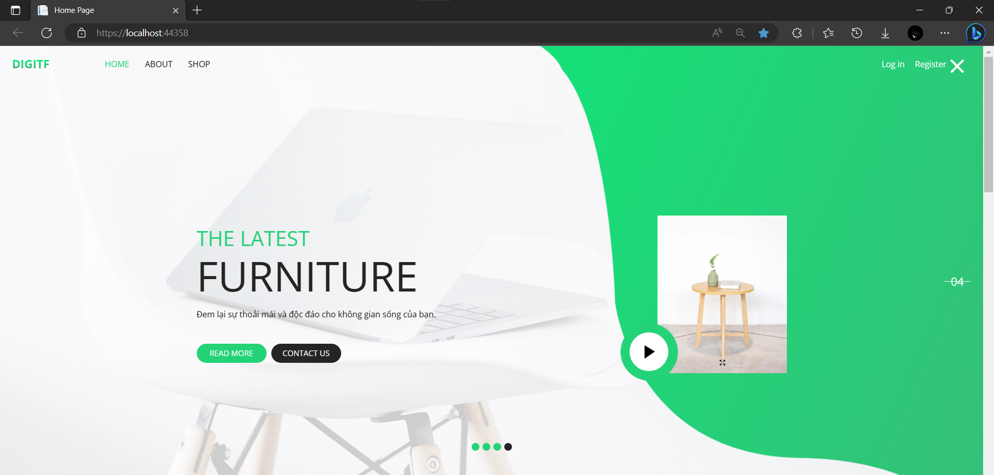

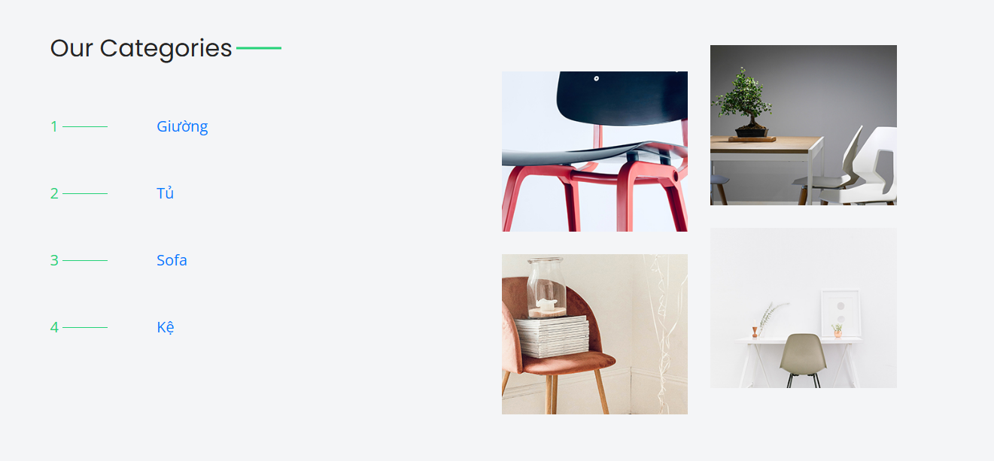

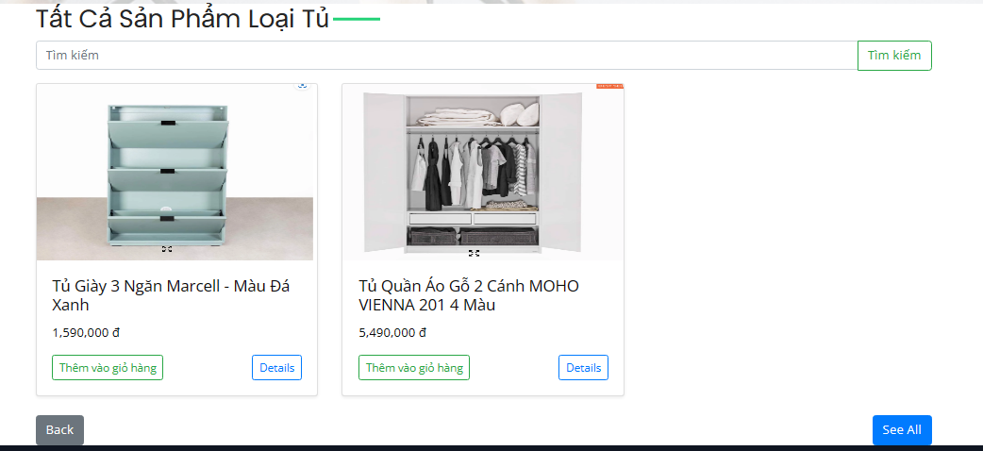

**Xem sản phẩm theo thể loại**

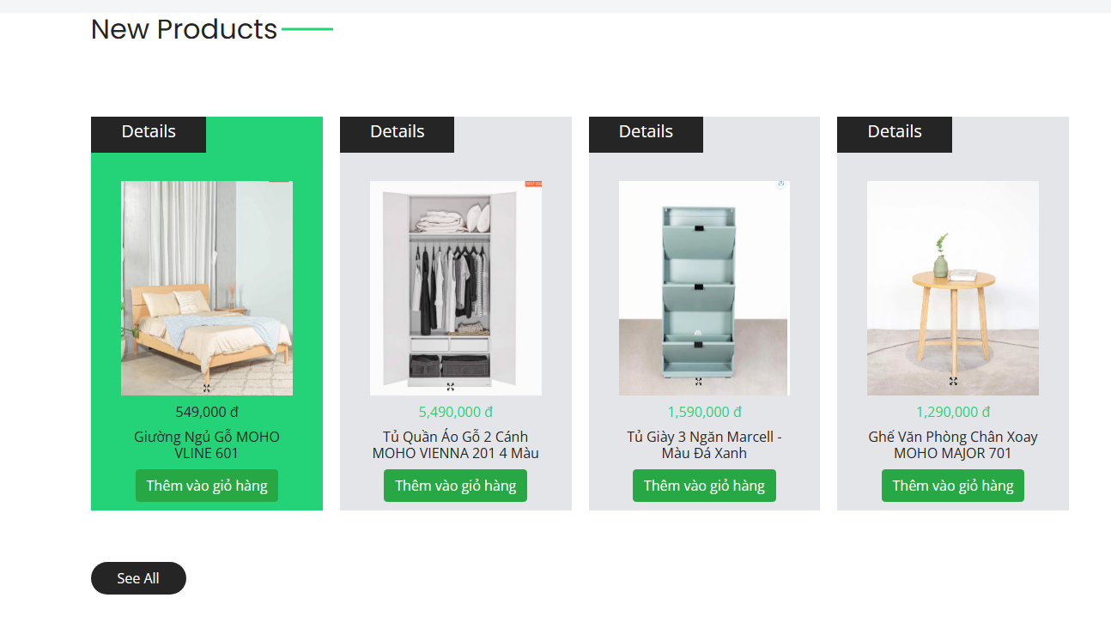

**Xem top 5 sản phẩm mới nhất**

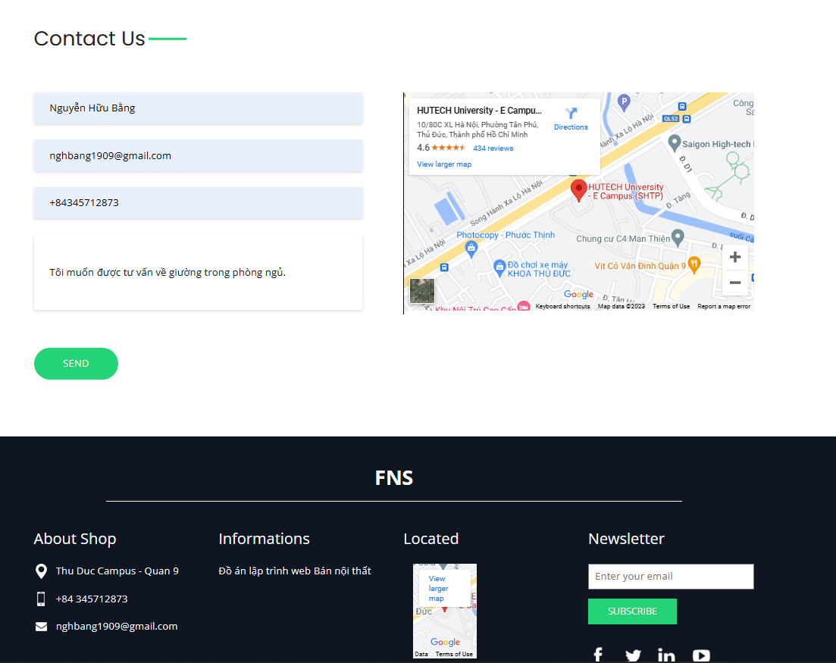

**Liên hệ với cửa hàng**

1. **Đăng ký thành viên website**

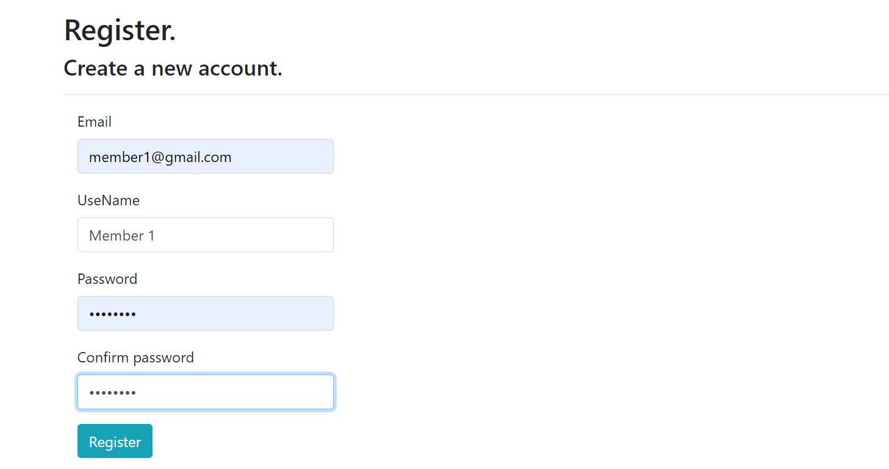

1. **Đăng nhập website** (hỗ trợ google/facebook)

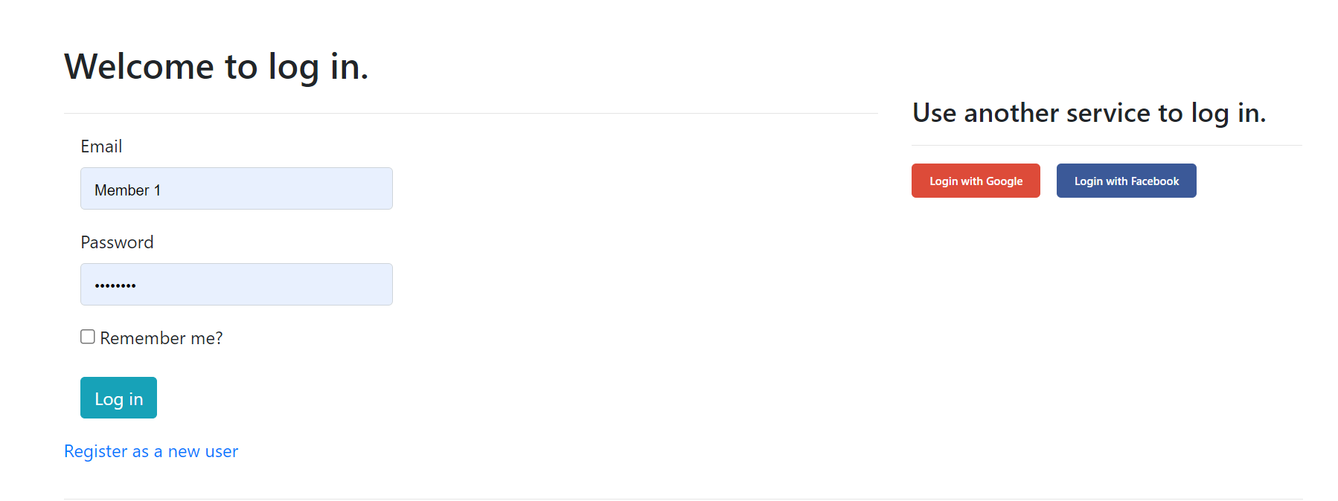

1. **Xem tất cả sản phẩm**

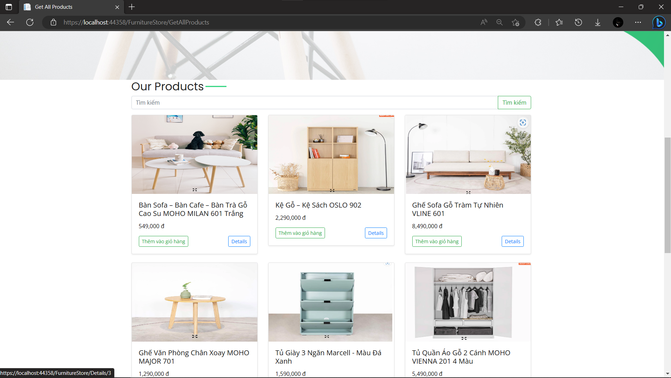

1. **Xem chi tiết sản phẩm**

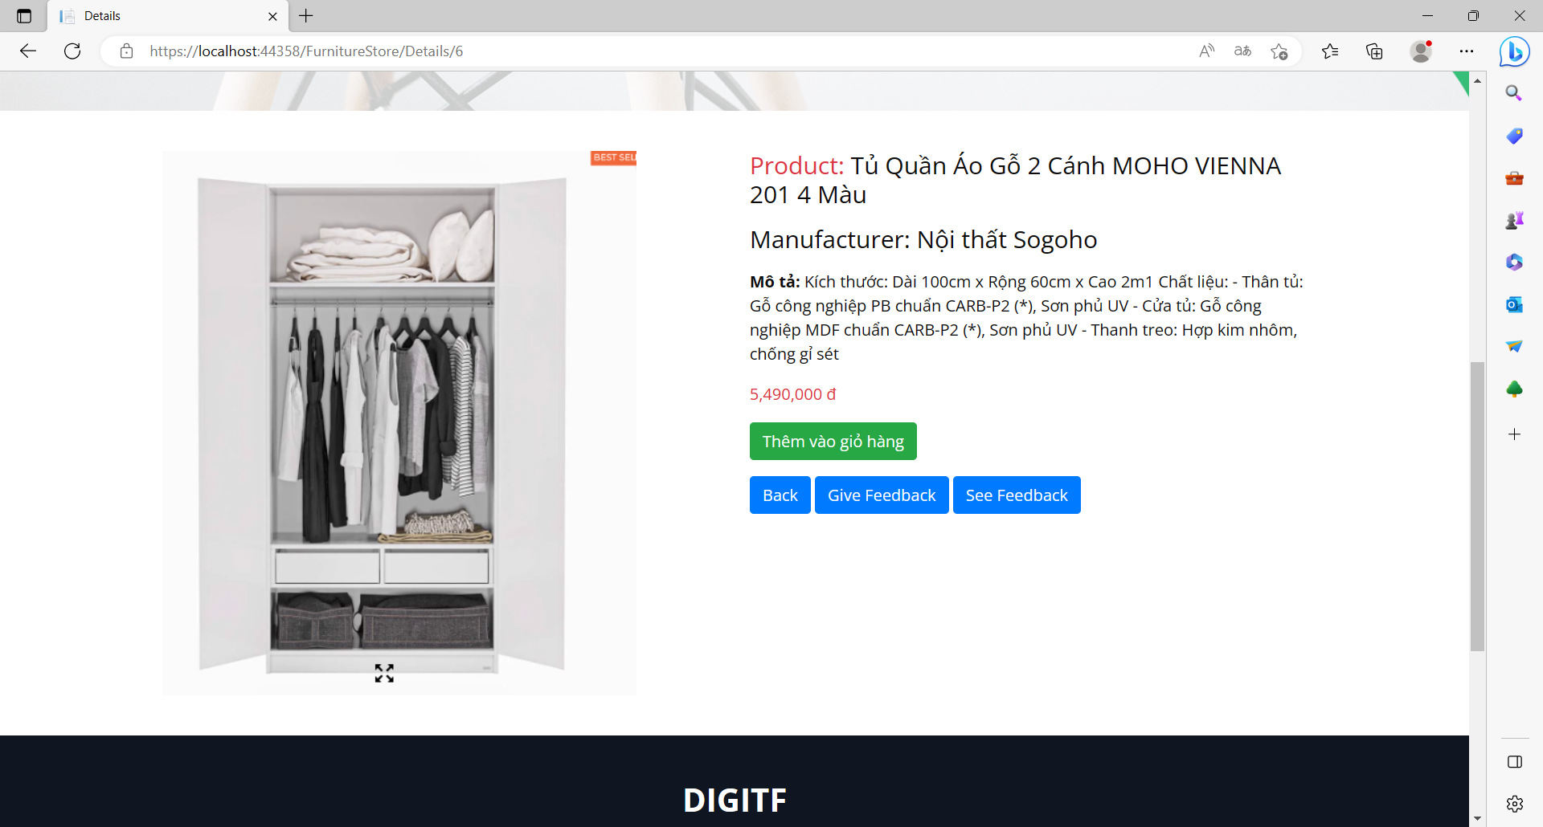

1. **Tìm kiếm sản phẩm**

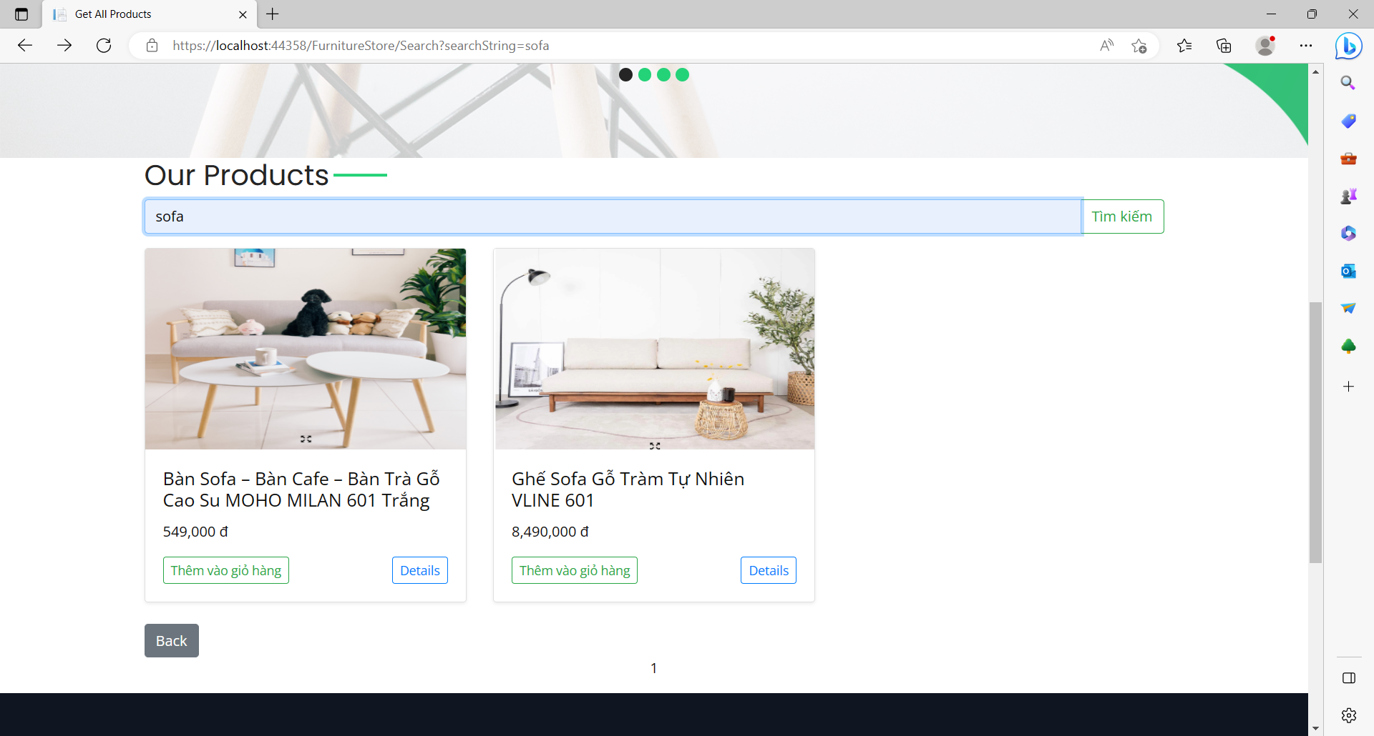

1. **Hóa đơn**

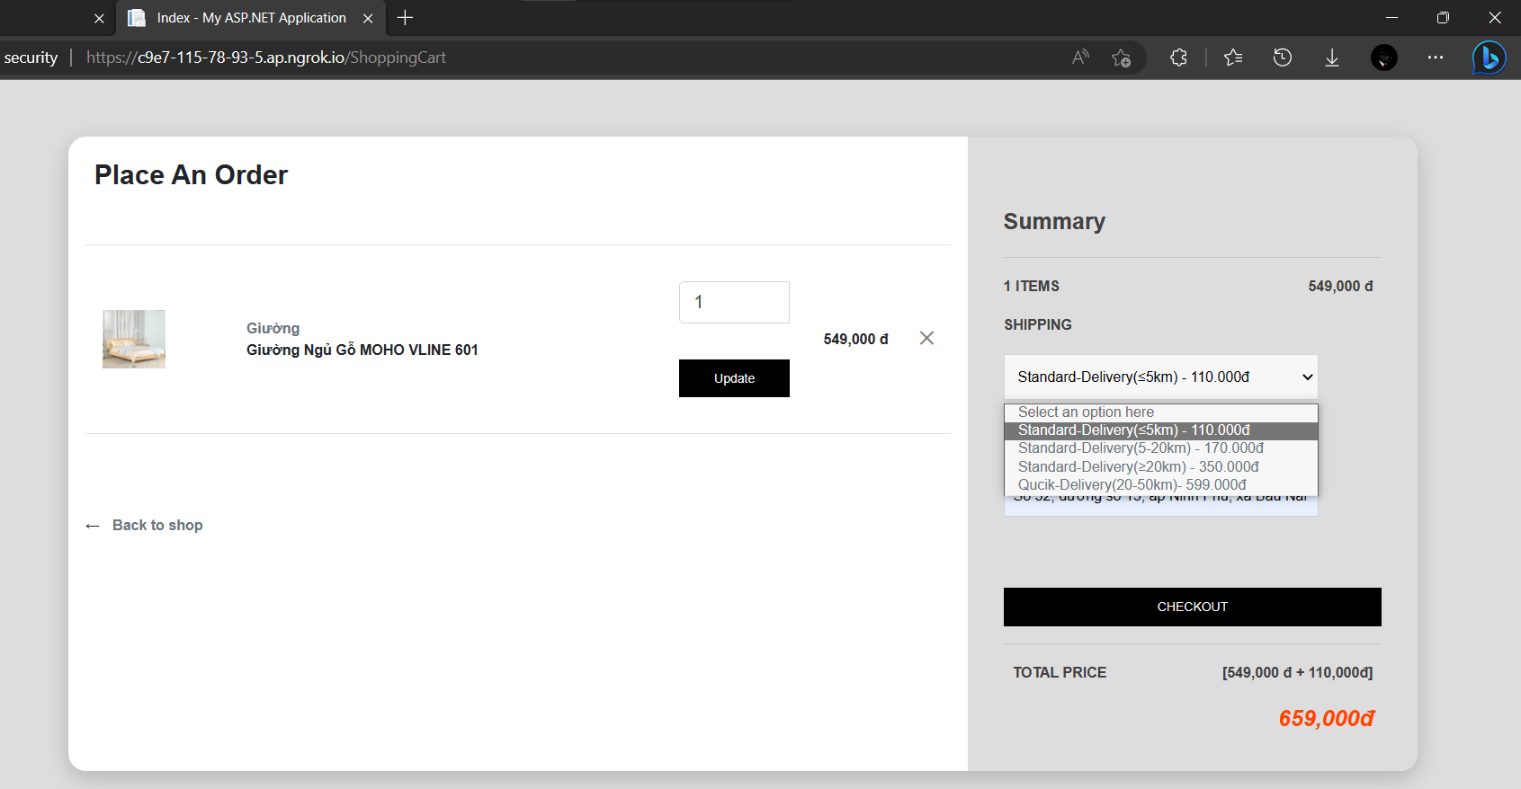

1. **Thanh toán hóa đơn**

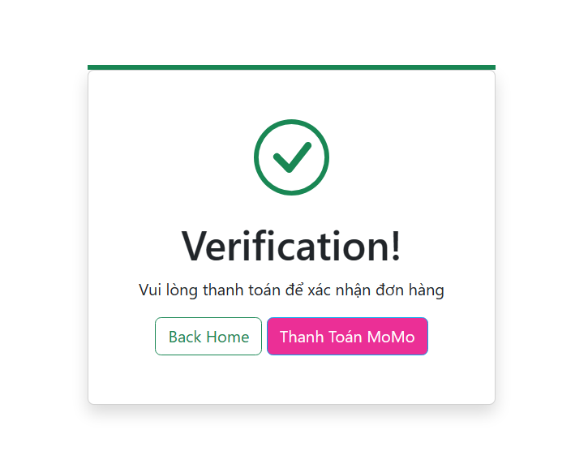

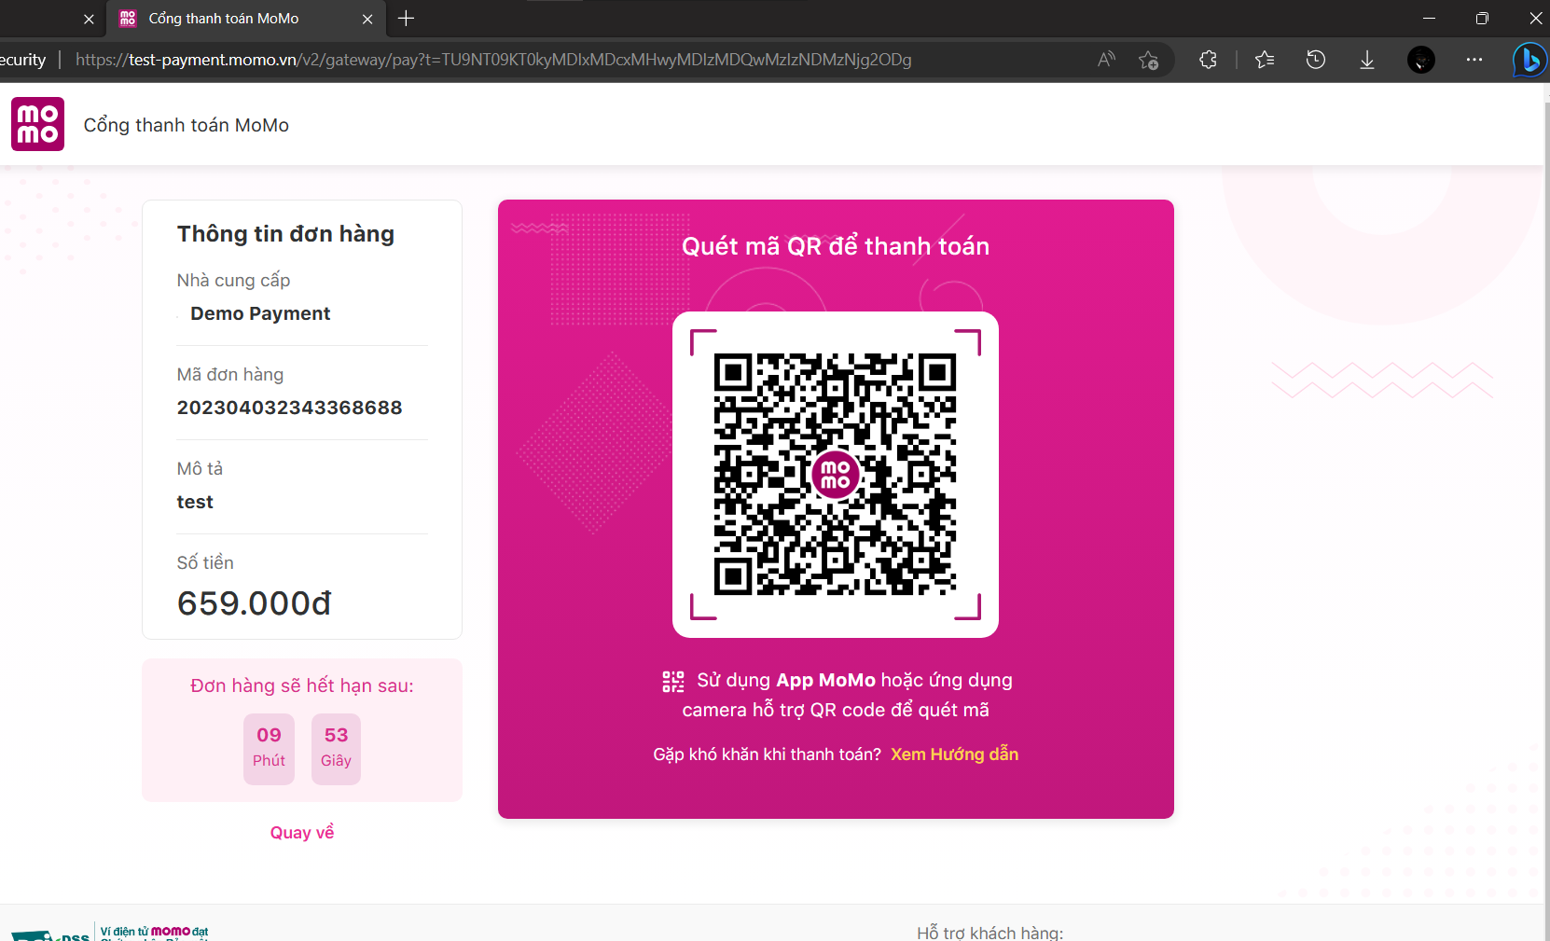

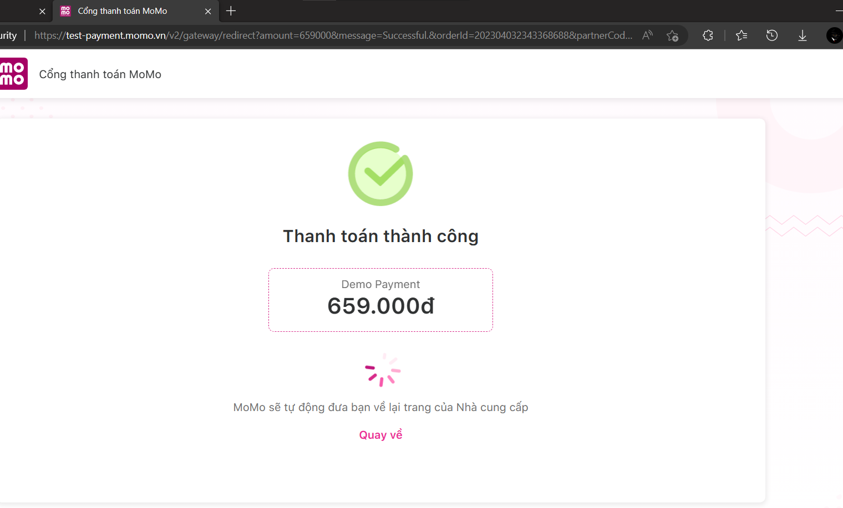

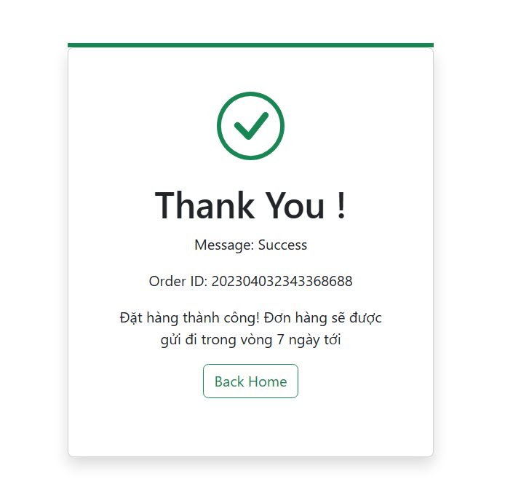

1. **Admin**
2. **Bảng điều khiển của Admin**

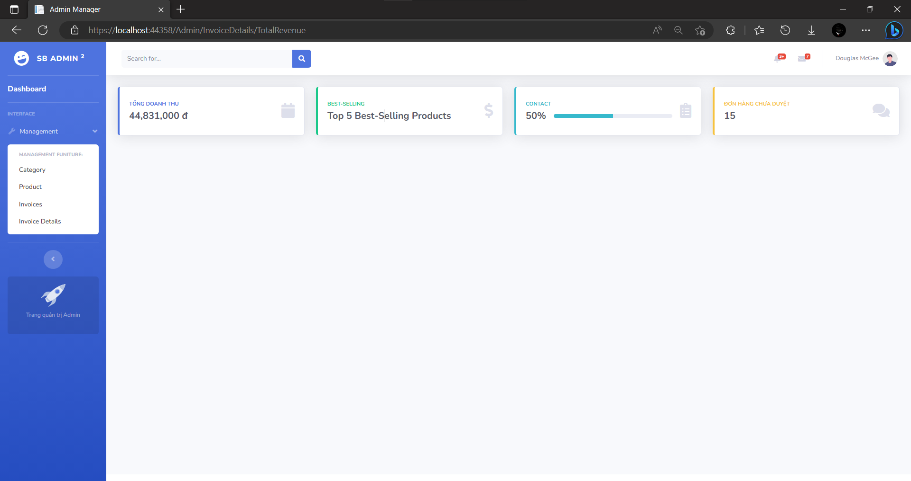

1. **Quản lý sản phẩm**

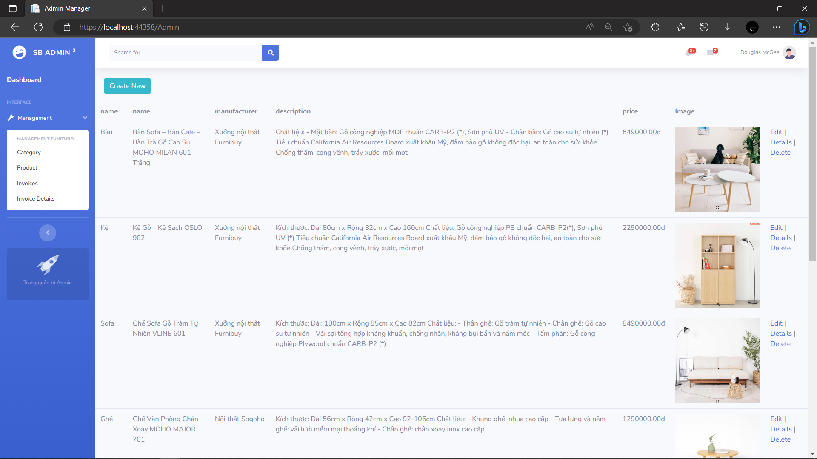

1. **Quản Lý Loại sản phẩm**

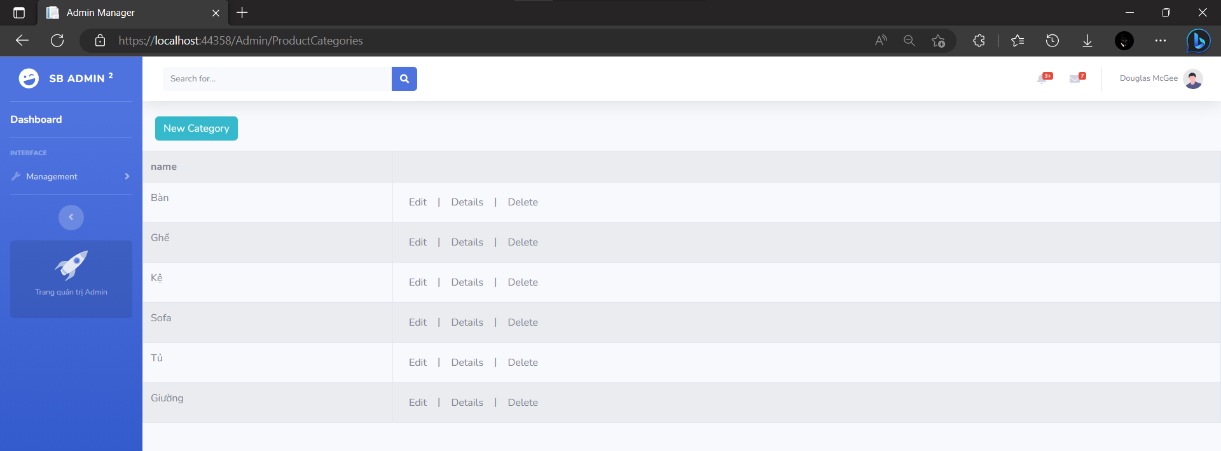

1. **Quản lý Đơn Hàng**

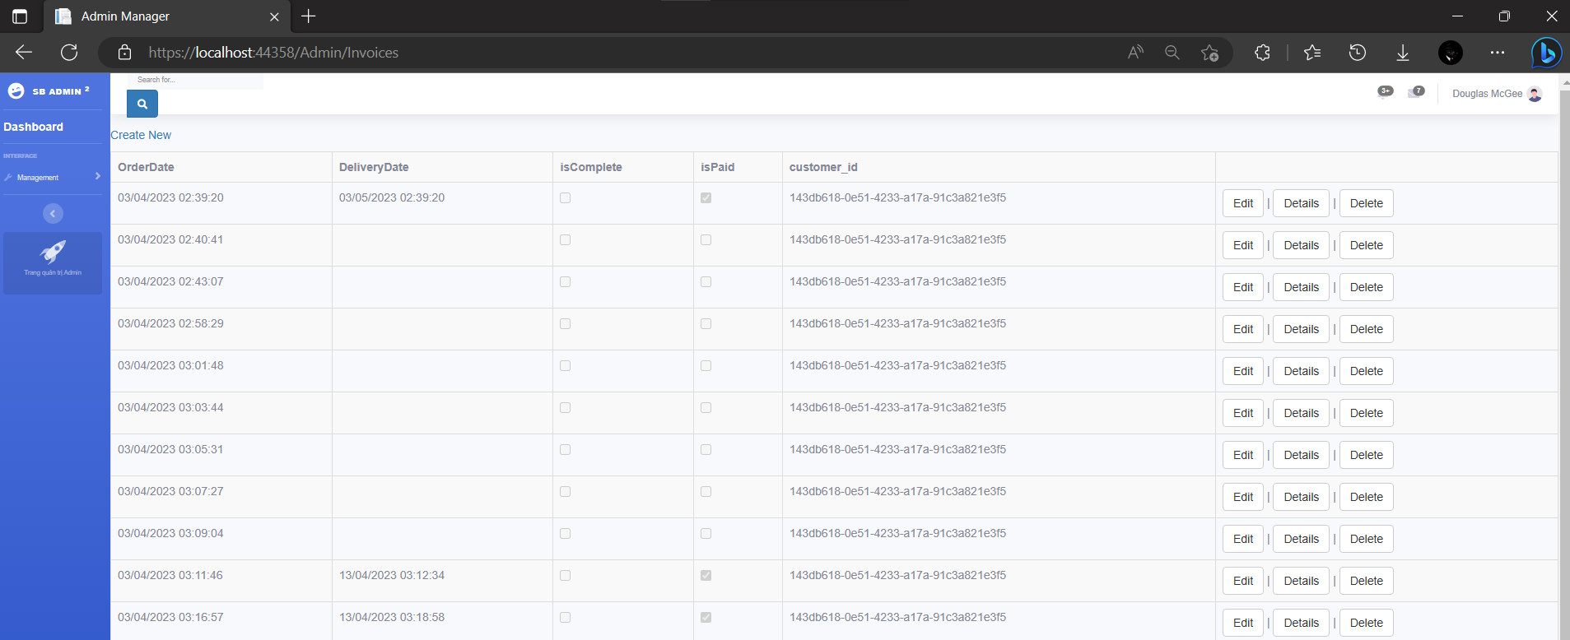

1. **Quản lý chi tiết đơn hàng**

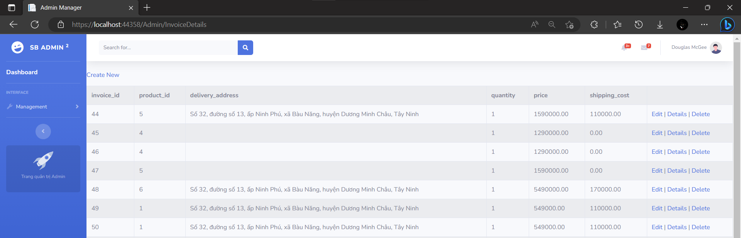

1. **Tìm kiếm sản phẩm**

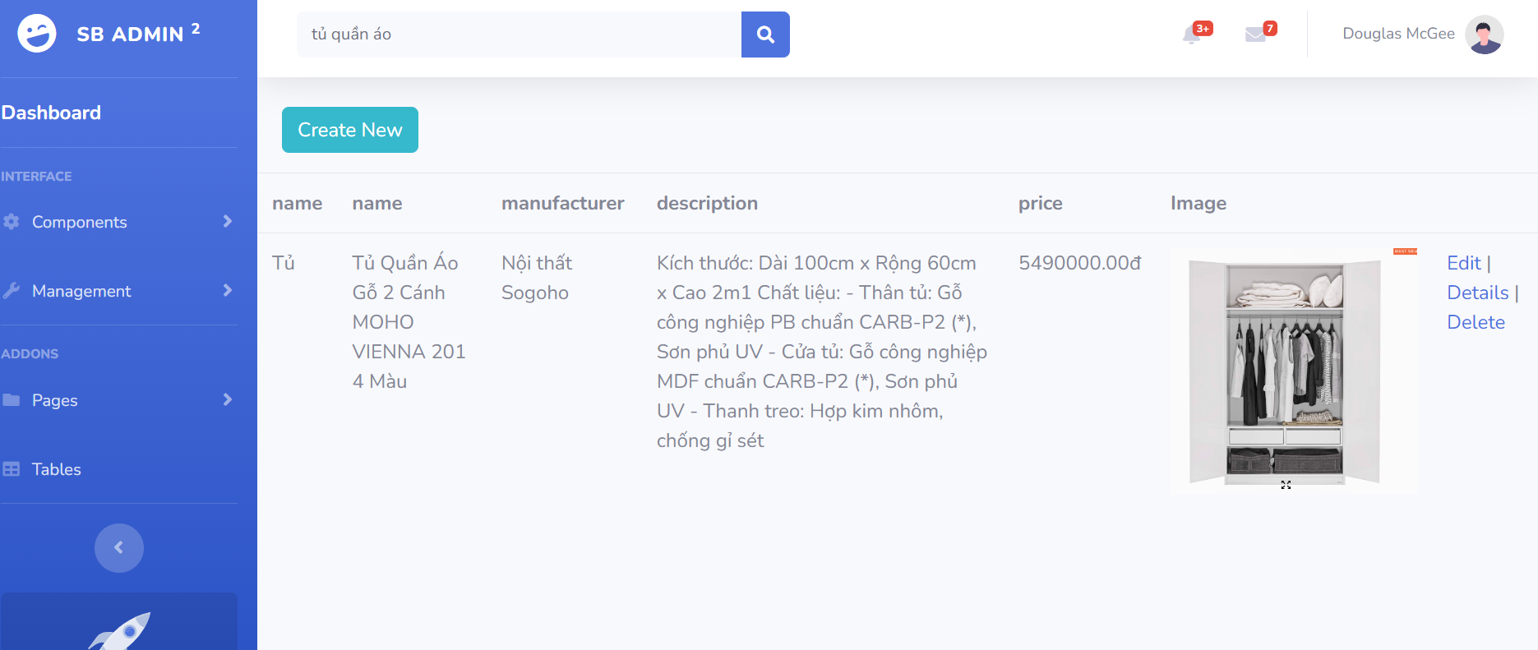

1. **CHỨC NĂNG DỰ ĐỊNH**

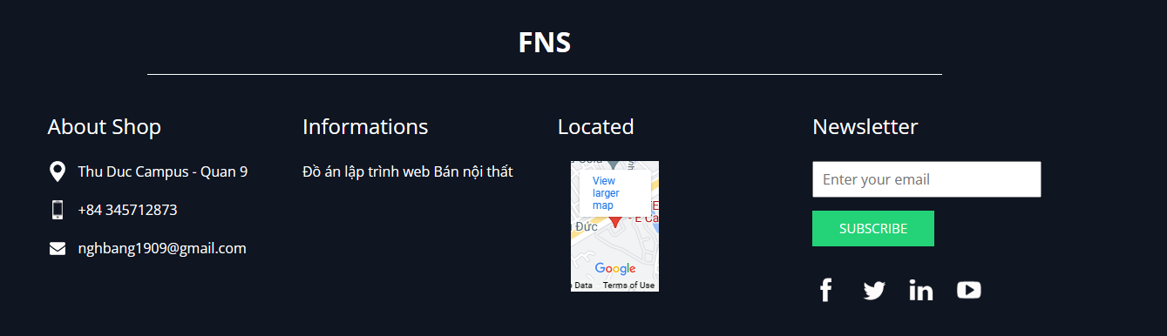

**Chức năng subcribe**

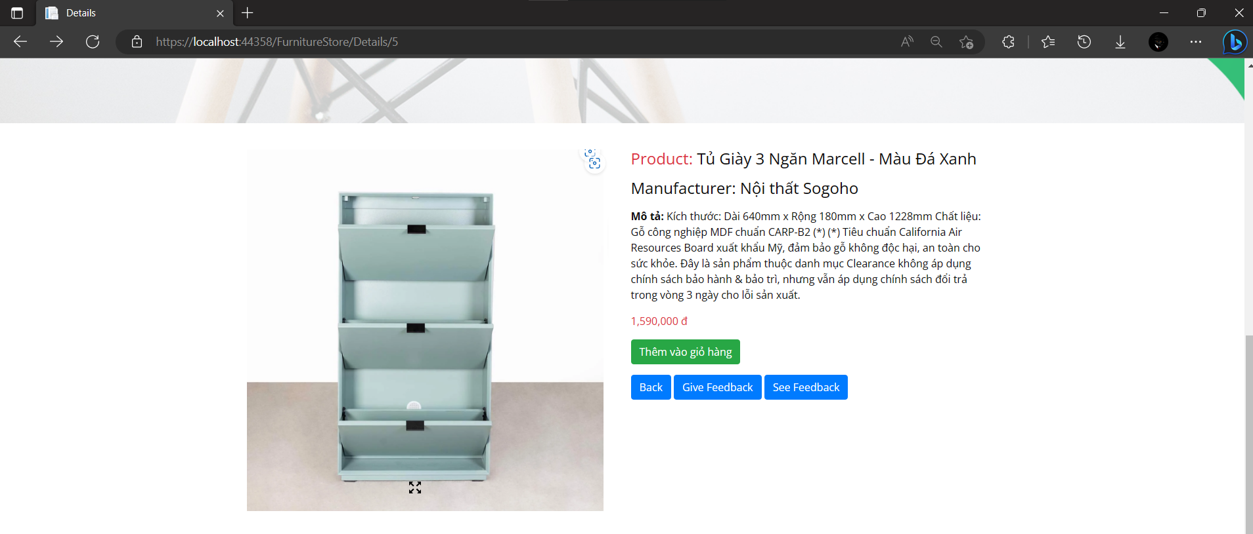

**Chức Năng xem FeedBack của sản phẩm**

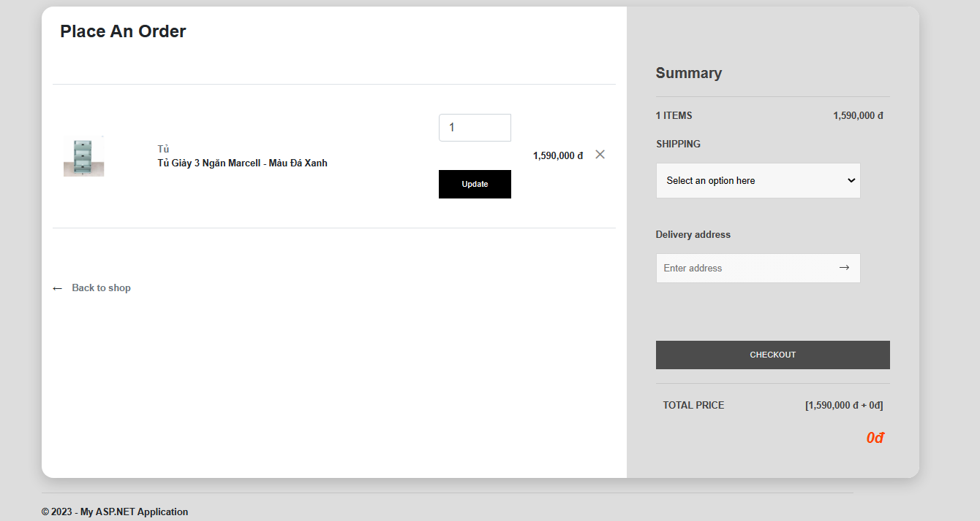

**Dùng google maps Api lấy địa chỉ hiện tại thay vì nhập vào form**

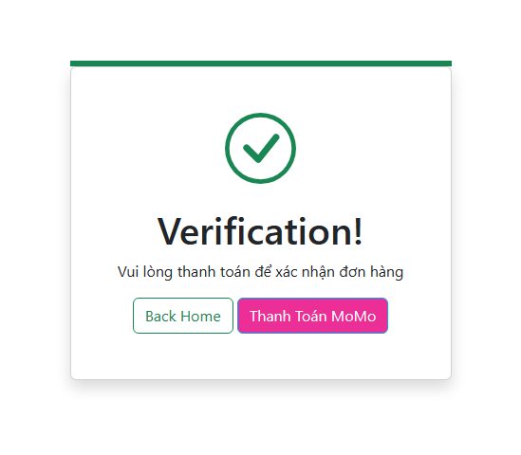

**Thêm Nhiều phương thức thanh toán**

**Chức năng chat trực tuyến với shop**